103 學年度第 1 學期 班級讀書會記錄單
班級： 195 圖書股長： 陳昱晴 (請簽名)
運用課程： 班會課 參加人數：共 48 人
活動地點：195教室
活動時間： 10 月 31 日(自 2:50 時至 3:40 時)
讀書會指導老師或領導人：廖杏珠
(請簽名)
- 研究主題或導讀的書籍
*書名(主題)：做自己與別人生命中的天使 *出版社：寶瓶文化
*作者：嚴長壽 *譯者：
*其他參考資料或圖書：
*討論內容：
一.如何發現自我潛能? 二.如何培養三力?
1.自己價值 1.學習觀察力
2.解剖自己性格 2.培養分析力
3.突破 3.擁有判斷力
總結:1.要先了解自己的個性 總結:1.要學會察言觀色
2.每件事情做做看就可以發現了 2.對於不懂的事要不恥下問，不斷的深
3.多問問身邊人的意見或自己心裡的想法 入這個問題，不斷找出答案
4.看看周遭，別人在做神麼，或許自己會有興趣 3.培養處理事情的能力
4.多學習，多與人接觸

- 執行方式
□ 討論會 □ 參觀 □ 看影片或媒體 □ 其他：
- 成效評估 (由讀書會指導老師填寫)
一.各組踴躍討論〈分8組〉，從書本中學習找到自己的潛能，並增加服務熱忱
二.藉由討論及口頭發表，欣賞不同的閱讀見解，學習到讀書樂趣及彼此尊重

(資料填寫後，請寄至 kfshlib@kfsh.hc.edu.tw信箱)

103 學年度第 1 學期 班級讀書會 活動照片

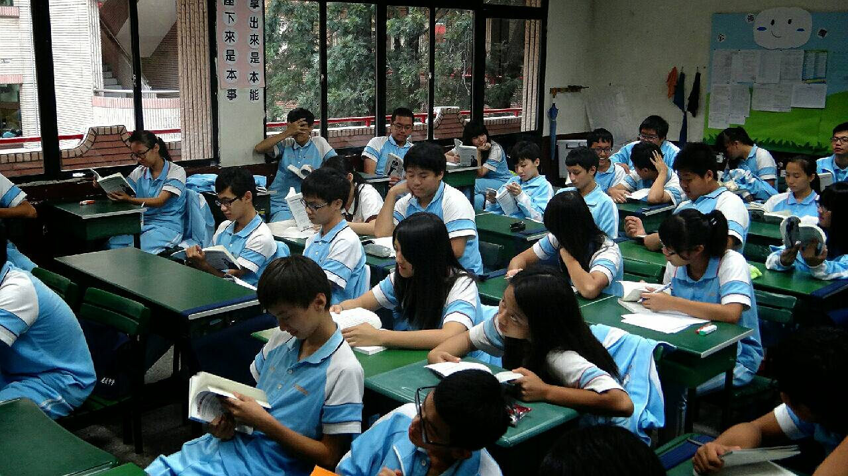 | 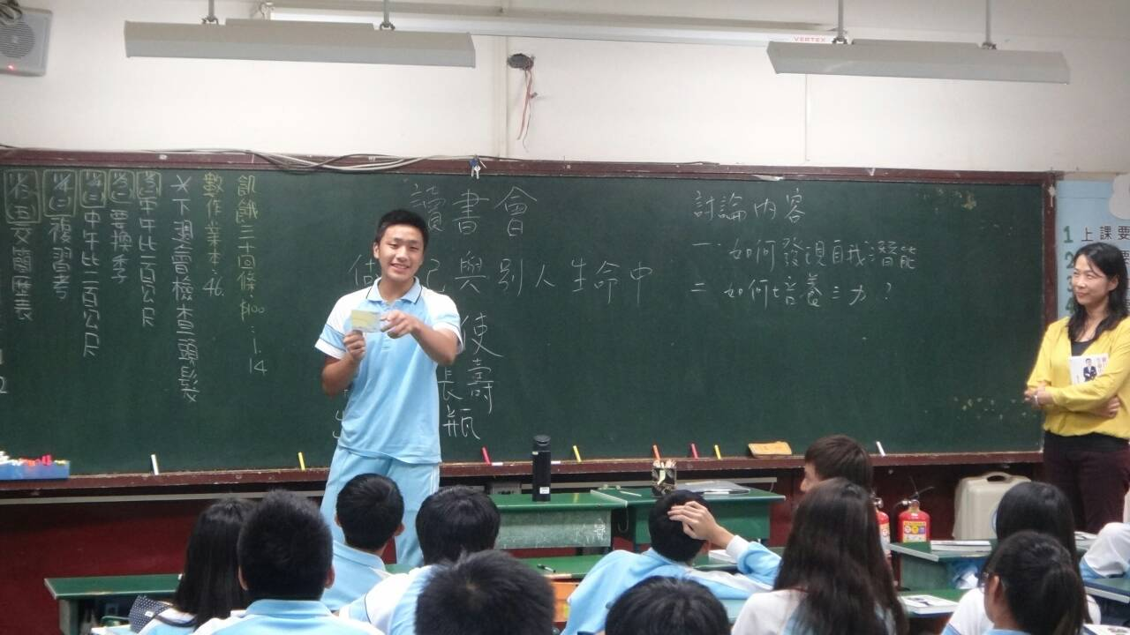
全班看書，聽老師講解讀書內容 | 同學分享讀書心得
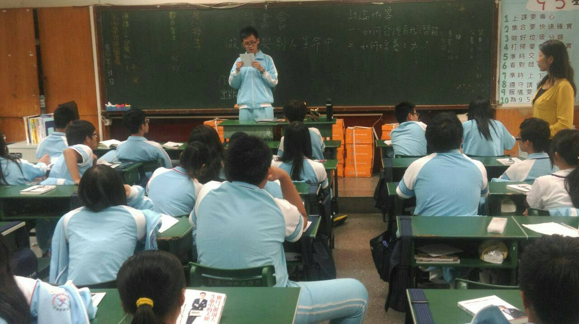 | 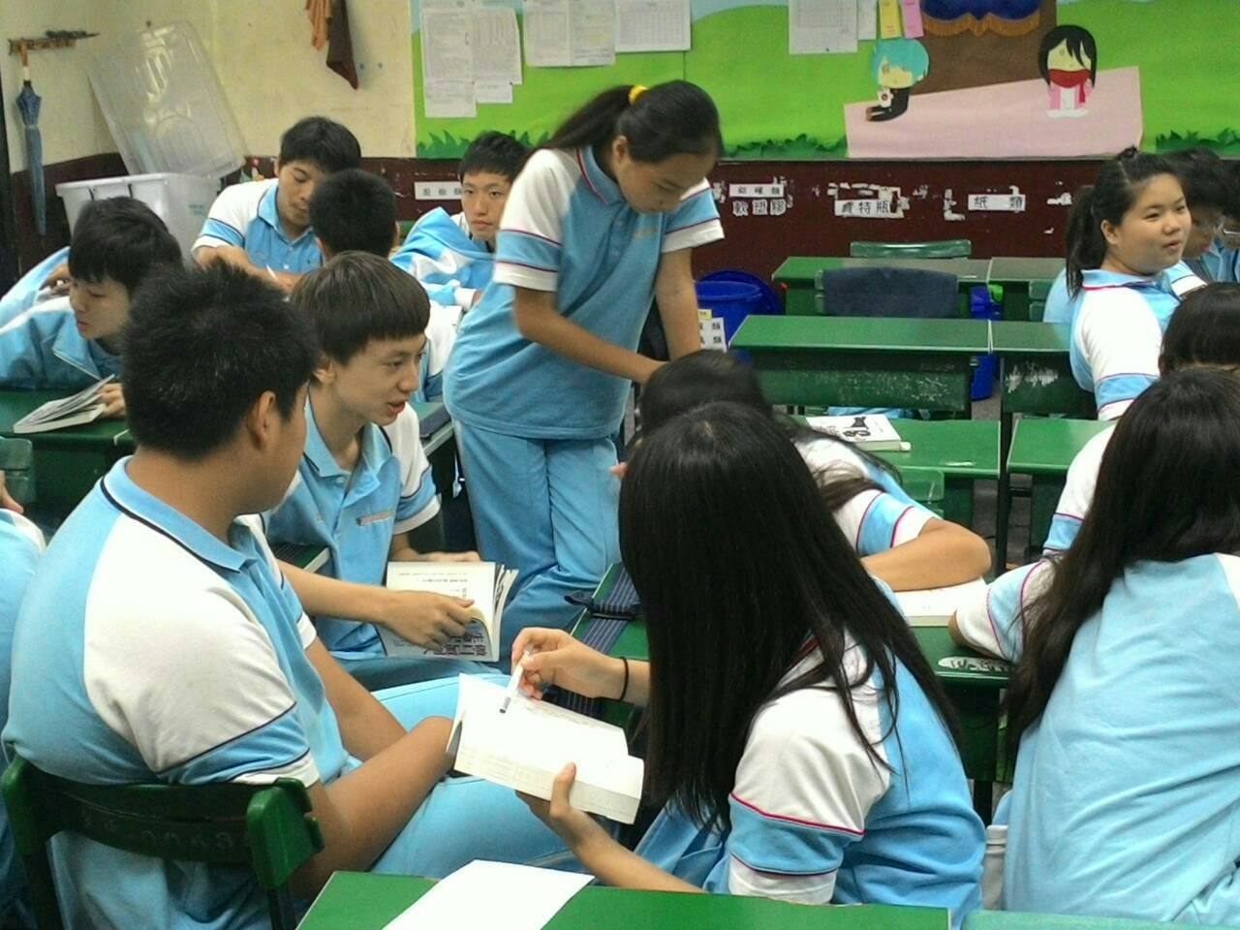
同學分享小組討論內容 | 小組進行討論

